ocidente e oriente
Há 136 anos, meridiano de Greenwich dividia o mundo entre Ocidente e Oriente
O Greenwich Mean Time se tornou a referência mundial do tempo em uma conferência celebrada em 1884 em Washington; hoje UTC dita o tempo
Linha vertical imaginária que divide o planeta entre Oriente e Ocidente, o meridiano de Greenwich foi estabelecido através de um acordo mundial realizado em 1884 na cidade de Washington, nos Estados Unidos. O objetivo era estabelecer uma padronização de horários e datas em todo o mundo. Funcionou. O meridiano de Greenwich é hoje referência na definição de tempo e amplamente aceito em âmbito global, sendo responsável pela determinação dos fusos horários em todo o mundo. Apesar dessa aceitação, há décadas o horário GMT não gerencia mais os relógios do planeta.
O meridiano de Greenwich leva esse nome porque atravessa o Observatório Real de Londres em um distrito chamado de Greenwich, situado na região leste da capital britânica. Ele determina o tempo "solar", baseado na rotação da Terra e medido pelos astrônomos há 129 anos a partir desse ponto. Porém, 88 anos depois do acordo que instituiu o meridiano, uma conferência internacional adotou em 1972 o Tempo Universal Coordenado (Universal Time Coordinated - UTC, na sigla em inglês), calculado em mais de 70 laboratórios do mundo por pelo menos 400 relógios atômicos e atual referência de tempo universal.
O Greenwich Mean Time continua sendo a hora oficial da Grã-Bretanha e ainda é utilizado amplamente no mundo como referência. Ele "corta" o mundo ao meio: para oeste, o fuso horário é negativo (caso do Brasil, cujo horário em Brasília é GMT-03); para leste, será positivo. Essa definição de tempo é alterada conforme é instituído o horário de verão
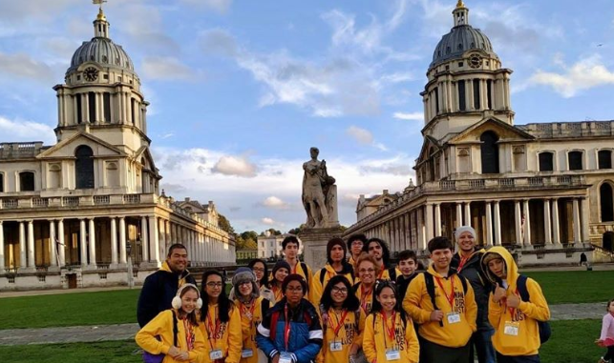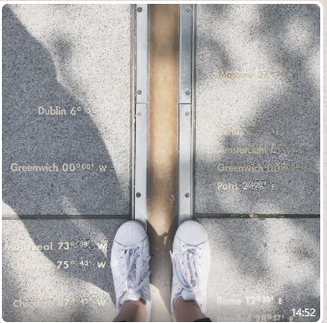
A representação de mundo tal como conhecemos é uma visão europeia que divide o espaço mundial em ‘este lado’ e o espaço ‘do outro lado’ da linha. Essa divisão em Ocidente e Oriente resume as explicações sobre o mundo colonial.
Os povos orientais, segundo a visão dos europeus, não possuíam normas, conhecimentos e técnicas que eram utilizadas no ‘velho mundo’, isto é, a Europa. Criou-se assim um princípio ‘universal’ que dizia que as populações das colônias viviam sob condições sub-humanas, pois eram desprovidas da capacidade de pensar, desprovidas de saberes
O mapa é uma forte representação desses pensamentos, pois traz consigo uma “verdade” proveniente de sua suposta acurácia, quando na realidade são representações e, portanto, cobertos de intenções. Assim, o Ocidente não é somente aquele que conhecemos dividido pelo meridiano de Greenwich. O ocidente traz características do contexto político de elaboração do mapa, as características sociais, culturais, econômicas e religiosas.
Um exemplo encontra-se expresso no mapa a seguir.
Clash of Civilizations
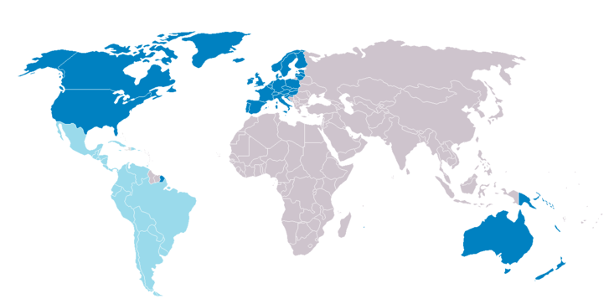
Esse mapa é baseado no livro “Choque de civilizações” (1996), onde a América Latina é considerada uma parte do Ocidente ou uma civilização distinta intimamente relacionada ao Ocidente e descendente dele. Os países representados em azul escuro (incluindo a maior parte dos Estados-membros da União Europeia) foram predominantemente influenciados pela civilização greco-romana e pelo cristianismo, além de moldados por intensa imigração e colonização europeia.
Observe, agora, o mapa a seguir: de que forma esse mapa poderia ser usado para legitimar a hegemonia europeia?
Essa projeção cartográfica é uma das mais conhecidas e utilizadas até hoje, e se chama Projeção de Mercator. Ela é essencialmente eurocêntrica. Por quê? Todo o mapa é elaborado em um contexto geopolítico que deve ser evado em consideração. No caso de Mercator, o mapa foi eleborado em 1569, sendo comum associá-lo ao contexto histórico das grandes navegações. Esse mapa apresenta uma concepção cilíndrica do globo com meridianos paralelos. Sua ampliação distorcida dos países das altas latitudes faz com que as terras temperadas sejam bem maiores para possibilitar a visualização das rotas das grandes navegações. Há alongamentos dos polos e, com isso o agigantamento da Antártica. A Groelândia parece do mesmo tamanho da América do Sul, quando na verdade em termos de área e de superfície, ela tem apenas um oitavo do tamanho. Em contraste, a Europa parece ter o dobro do tamanho da América do Sul, quando ela realmente ocupa apenas a metade da superfície. Além disso, a projeção Mercator, como síntese imagética do mundo, sugere uma divisão e hierarquização de um conjunto de países. Enquanto a Europa é fixada na porção central do mapa, as demais áreas do globo são definidas em relação a ela, dentre os quais: Oriente X Ocidente, Novo Mundo X Velho Mundo, Norte X Sul, Tradicional X Moderno, e assim sucessivamente.
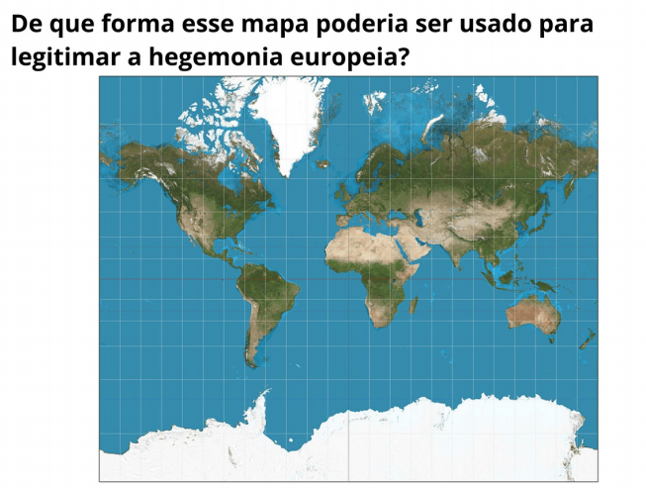
Ao ser reproduzida intensamente como imagem do mundo, a projeção Mercator tornou-se padrão no mapa mental de muitas pessoas, transformando uma ajuda aos navegadores em uma representação ideologizada do mundo. A Europa domina a porção central do mapa, com dimensões territoriais de seus países desproporcionalmente maiores. Isso possibilita que os países do norte sejam fixados no topo de nossa imagem mental sobre o mundo, ocupando grande porção das terras do planeta, enquanto ao sul é delegada a parte inferior, ficando com menos da metade do mapa.
Tendo em mente o contexto colonial, o fato de que a Europa está situada no centro do mundo nesta projeção, enquanto a superfície das massas terrestres estão deformadas, favorece um sentimento de superioridade dos europeus. Os estados coloniais aparecem relativamente maiores sobre o mapa do que aqueles que eram apenas as colônias.
PROPOSTA: Observe a obra do artista plástico uruguaio Torres-García na página seguinte. Ele foi um dos primeiros artistas do século XX a trabalhar com mapas, e dividiu com outros artistas a ideia de usar a América do Sul para evocar o panamericanismo.
Com essa proposta, ele construiu a ideia de inverter a orientação do mapa, de relativizar uma imagem padronizada de mundo para o entendimento de sua mensagem: valorizar as coisas locais da América na construção de um novo mundo e que, portanto, necessitava de um novo mapa.
Observem que o artista reduziu a América do Sul ao seu contorno, cujo único referencial cartográfico é a Linha do Equador que, convencionalmente, indica a divisão global entre hemisférios Norte e Sul. É uma visão que enaltece a América Latina e, portanto, é uma visão nãoeurocêntrica. Lembre-se de que a Terra é uma esfera e não existe a parte de cima ou a de baixo em uma bola, por exemplo.
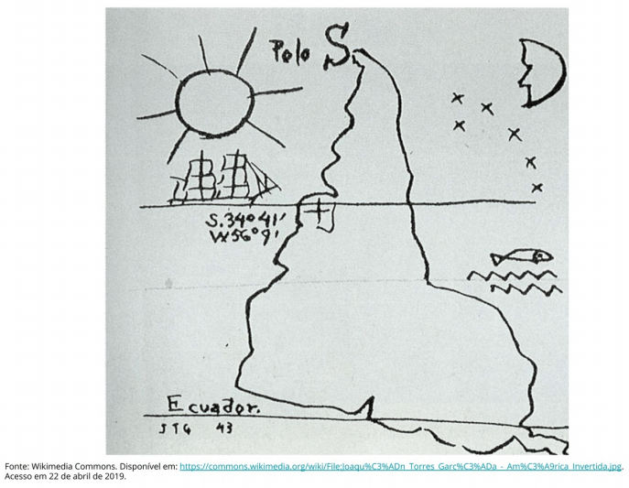
A partir dessa inspiração, elabore um novo mapa do mundo guiado pela seguinte questão: se fosse possível reconfigurar o mapa mundi segundo uma visão de mundo atual, como ela seria?
A desertificação é um fenômeno de destruição de solo e condições climáticas que afeta a região específica, como resultado da ação humana (mudança de curso dos rios, desmatamento, irrigação e salinização do solo agrícola, por exemplo) ou de processos naturais resultantes das mudanças climáticas cíclicas.
A velocidade da desertificação, no mundo todo, vem aumentando bastante nas últimas décadas e as áreas mais atingidas são: oeste da América do Sul, Oriente Médio, sul da África, noroeste da China, sudoeste dos Estados Unidos, Austrália e sul da Ásia.
Você poderá utilizar como base um mapa mudo ou criar um novo desenho para o mapa mundi. Pode usar outras imagens, caso queira fazer um mapa mundi de colagens variadas. Atribua título ao mapa para facilitar a compreensão do leitor.
Nesse mapa, destaque as regiões que sofrem o processo de estiagem ou desertificação.

